Курс лечения коленных суставов или суть метода Бубновского

Коленный сустав является одним из самых сильных и важных суставов в организме человека. Он позволяет нижней ноге двигаться относительно бедра, поддерживая вес тела. Движения в коленном суставе необходимы для многих повседневных занятий, включая ходьбу, бег и сидение. Поэтому в связи с постоянными нагрузками часто возникает нарушение его нормального функционирования. Атрофия мышц зачастую является причиной боли в коленах. При большой нагрузке расслабленные мышцы воспаляются. В результате ухудшения питания суставных хрущей начинается артрит – воспалительное заболевание, когда человек при активных движениях чувствует боль. При артрите есть возможность лечения без операции. При бездействии он перерастает в артроз, виден на МРТ и рентгеновских снимках.

Решение проблемы
Лечение суставов – едва ли не самый сложный процесс, который требует много терпения и хорошего врача. Большинство людей предпочитают самолечение с помощью медикаментов. Но из-за большого количества побочных эффектов и влияния лекарств только на симптомы, а не на причину болезни, этот метод является неэффективным. И хотя оно быстродействующее, есть большой минус – медикаментами нельзя полностью остановить воспалительный процесс.

Физиотерапия
Физиотерапия является методом лечения, который фокусируется на науке о движении и помогает людям восстанавливать, поддерживать и максимизировать свою физическую силу, функцию, движение и общее благополучие, устраняя основные физические проблемы.
Есть два вида физиотерапии: холодная и теплая. Физиотерапевты используют различные методы, в зависимости от характера травмы или проблемы, которую они лечат. Наиболее распространенными методами физиотерапии являются:

- ручное манипулирование: перемещение суставов и мягких тканей помогает улучшить кровообращение, слить жидкость из организма и расслабиться с мышцами со спазмами;
- стимуляция электрического нерва: небольшие электрические токи, передаваемые в пораженные участки, помогают подавлять и блокировать сигналы боли в мозг;
- иглоукалывание: иглы стимулируют нервную систему и освобождают мышцы, повышают иммунную систему и регулируют различные функции организма;
- демонстрация: обучение правильному движению позволяет пациентам исцелять себя;
- функциональное тестирование: тестирование пациента для оценки его физических способностей;
- предоставление устройства: назначение, изготовление и применение вспомогательных, адаптивных, вспомогательных и защитных устройств и оборудования.

Человеческое тело адаптируется для обеспечения выживания. Это делается путем регуляции кровотока (кровообращения) путем сужения стенок гладких мышц артерий. При применении терапии теплом или холодом мы просто используем естественные реакции организма, чтобы помочь исцелить местную травму.

Лечение собственным телом
Альтернативный метод придумал доктор Сергей Бубновский. Он основан на комплексе физических упражнений и отказе от препаратов. ”Человеческий организм способен справиться с любыми дегенеративными изменениями” – считает Сергей Михайлович. Для этого больному нужно:

- обследование у врача;
- регулярные занятия в тренажерном зале з тренером;
- посещения к психологу.
Этот метод сложный, но эффективный, и требует значительных усилий. Самой важной частью является лечебная гимнастика.

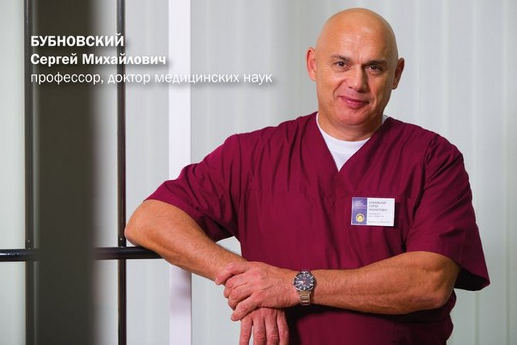

Цель гимнастики
Это сочетание упражнений, направленных на улучшение функционирования опорно-двигательного аппарата. Его назначает врач, исходя из данных о состоянии пациента и типе его болезни. Суставная гимнастика предназначена для:

- укрепления мышц;
- повышения эластичности связок;
- улучшения гемодинамики и метаболических процессов;
- увеличения подвижности сустава;
- снятия боли в колене.

Основные принципы
Тренировки у каждого человека разные, как и врач. Но не только правильный набор упражнений нужен для достижения успеха – важной частью есть правильное исполнение. 6 правил, которые обеспечат вам пользу от ваших тренировок:

- заниматься нужно регулярно, хотя бы 30 минут, не считая перерывы;
- минимальный курс лечения 6 месяцев – этим нужно заниматься долгое время, чтобы не только устранить проблему, но и вернуть прежнее здоровье коленам;
- упражнения нужно выполнять спокойно, не спеша и без большой нагрузки на суставы;
- нагрузку с каждой тренеровкой нужно увеличивать, сразу брать большую будет неправильно и вредно;
- количество повторений нужно постепенно увеличивать с 5-10 до 15-20 раз;
- в конце тренировки вам нужно лечь и сделать себе легкий массаж, затем принять душ.

Комплекс упражнений
Восстановить суставы, улучшить кровоснабжение и снять мышечный спазм вам поможет комплекс Сергея Бубновского. Это серия специальных упражнений, которые выполняются только с тренером:

- Пациенту нужно обмотать колени тканью с измельченным льдом, встать на них и осторожно пройтись по комнате.
- С предыдущей позиции нужно сесть на пятки. Лучше это делать на коврике или полотенце.
- Сесть на пол, выпрямив ноги, наклониться и схватиться за ноги, потянув пальцы к себе. Если делать все правильно, будет чувствоваться растягивание мышц голени.
- Лечь на живот. Согнуть ноги, стараясь прикоснуться пятками к ягодицам. Можно помогать себе руками.

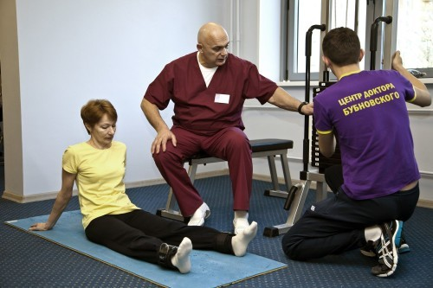

Силовые упражнения
Эти упражнения выполняются только с разрешением врача, потому что такие нагрузки могут не только не принести пользы, а еще и нанести вред вашим суставам. Сергей Михайлович рекомендует использовать резиновый амортизатор для выполнения силовых упражнений. Один его конец прикрепите к голеностопному суставу, другой конец удерживайте рукой. Вы можете выполнять такие упражнения:

- Лежа на спине, зафиксировать ногу амортизатором и сгибать ее.
- Стоя, сгибая ногу, пытаться прикоснуться пяткой к ягодицам.
- Зафиксировать амортизатор к опоре, сесть на пол боком и вести и убирать ногу.
- Лежа на животе, согнуть ногу в коленном суставе, преодолевая сопротивление амортизатора.

Статические упражнения
Если у вас разрушено много хрящевых и костных тканей, вы можете использовать статические упражнения, в связи с тем, что динамические нагрузки могут быть вредными. Задания не должны вызывать у вас одышки и значительных трат сил. Статическая гимнастика для коленного сустава включает в себя:

- Лежа на животе, поднимать ногу путем сгибания ее в колене.
- Сидя на стуле, по очереди поднимать ровную ногу и удерживать ее в воздухе 5-10 секунд.
- Стоя или держась за поддержку, подниматься на носки, потом на пятки, задерживаясь на некоторое время.

Преимущества и недостатки лечебной физкультуры
Эта методика подходит только сильным духом. Для желаемого эффекта человек должен старательно и регулярно делать упражнения, не бояться боли и следовать установкам врача и тренера.

Основные плюсы методики:

- нет необходимости делать операцию;
- метод доступен всем и не требует расходования средств;
- не нужно принимать лекарства;
- улучшается состояние не только коленей, но и всего организма.

Минусы суставной методики:

- малоэффективная при острых фазах болезни;
- лечение долгосрочное;
- нужно приложить много усилий.

Показания и противопоказания
Если неправильно выполнять упражнения, методика не принесет вам пользы. Поэтому лучше тренироваться с инструктором. На начальных стадиях артрита или артроза гимнастика будет особенно эффективная.
Кому же нужна данная методика? Гимнастика необходима людям с:
- воспалением и дегенерацией суставов;
- артритом или артрозом;
- расстройством вестибулярного аппарата;
- затяжными мигренями;
- нарушением правильной функциональности колен.

Физкультура запрещена больным с:

- злокачественной опухолью;
- предынфарктном состоянием;
- разрывом сухожилия;
- острой фазой болезни.

В итоге
Методов лечения коленных суставов предостаточно. В каждого есть свои преимущества и недостатки. Кому-то легче заплатить кучу денег и сделать операцию, а кто-то лучше сделает зарядку 10-15 минут, и будет себя чувствовать не хуже предыдущего.
Помните, если вы чувствуете боль в коленах и хотите избавиться от нее с помощью физкультуры, не делайте это самостоятельно. Вам нужно проконсультироваться с врачом для подбора программы. С методистом вы сможете правильно освоить технику выполнения заданий. Главное не заниматься самолечением и не пить тонны таблеток всю жизнь. Методы Бубновского вам помогут, ведь легче регулярно делать зарядку, чем ходить с костылями.

